 | PRÓ-REITORIA DE PLANEJAMENTO E ADMINISTRAÇÃO – PROAD |  | OE.IFRJ.PROAD.DTI
 | DTI | Orientação Específica  Guia de Sistemas para Primeiro Acesso de Usuário no SIPAC | Versão 01 21/09/2017
Elaborado por: Laís Marques Santos
Aprovado por: Davi Antunes de Maria

1 INTRODUÇÃO

O Sistema Integrado de Gestão (SIG) é um sistema que permitirá a integração de diversos sistemas em uma plataforma única, facilitando o acesso à informação e agilizando os processos da instituição.
O SIG é composto pelos seguintes sistemas: Sistema Integrado de Gestão das Atividades Acadêmicas (SIGAA); Sistema Integrado de Patrimônio, Administração e Contratos (SIPAC) e Sistema Integrado de Gestão de Recursos Humanos (SIGRH).
A função deste guia é auxiliar os novos usuários do SIG a efetuarem o cadastro para acesso ao sistema SIPAC. Esse cadastro é um procedimento rápido e somente precisa ser realizado uma única vez.

2 PROCEDIMENTO PARA CADASTRO

Para o primeiro acesso ao sistema, o servidor deve realizar um cadastro inicial. O formulário de cadastro está disponível em link na tela inicial do Sistema SIG acessado por meio do endereço https://sipac.ifrj.edu.br/sipac.

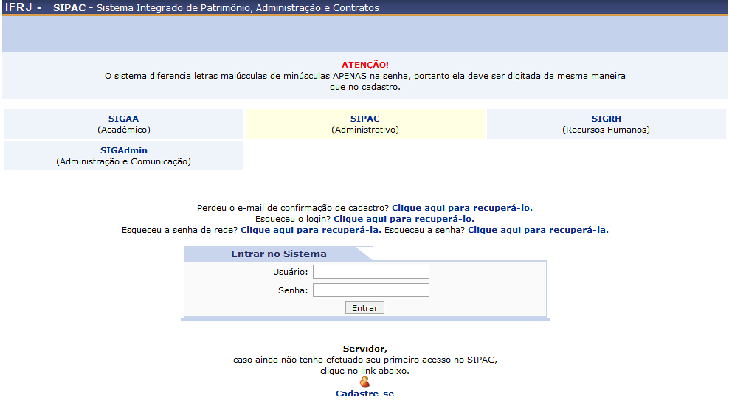
Figura 1 - Tela inicial do Sistema

Para o cadastro de um usuário do tipo servidor deve-se acessar o link Cadastre-se, que se encontra abaixo da caixinha de Entrar no Sistema.

Figura 2 - Link de acesso ao cadastro inicial de servidor

Após clicar em Cadastre-se será exibida a tela que permite a inserção dos dados do servidor para a realização do seu cadastro inicial:
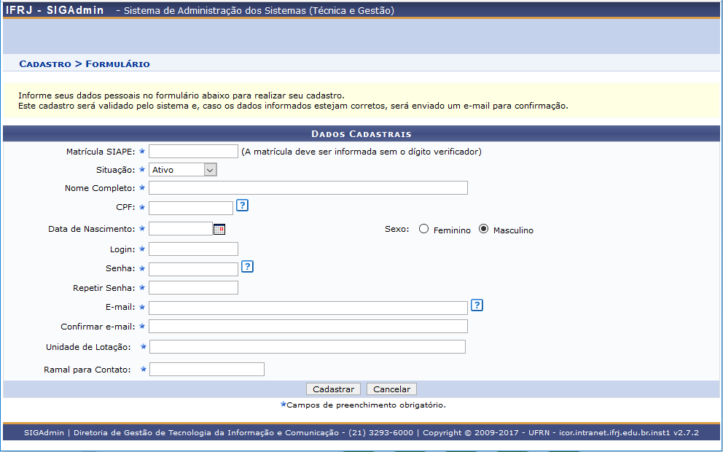
Figura 3 - Tela para cadastro inicial de funcionário

Preencha os campos do formulário com os mesmos dados informados em seu cadastro institucional.

Observações:
1. O Login deverá ser exatamente o mesmo prefixo do e-mail institucional.
Por exemplo, sendo o email servidor.teste@ifrj.edu.br o login deverá ser servidor.teste.
2. A Senha deverá ser a mesma senha de rede que utilizada no Instituto que também é a mesma senha utilizada no Eduroam. Caso não lembre da senha, entre em contato com o CSTI da sua unidade para solicitar uma nova senha de rede.
3. Caso tenha dúvida sobre a Unidade de Lotação (UORG de exercício) entre no Portal da Transparência do Governo Federal e pesquise pelas suas informações. Segue o link para realizar a pesquisa: http://www.portaldatransparencia.gov.br/servidores/ .

Caso possua diferença nos dados, serão exibidas mensagens de alerta como no exemplo abaixo:

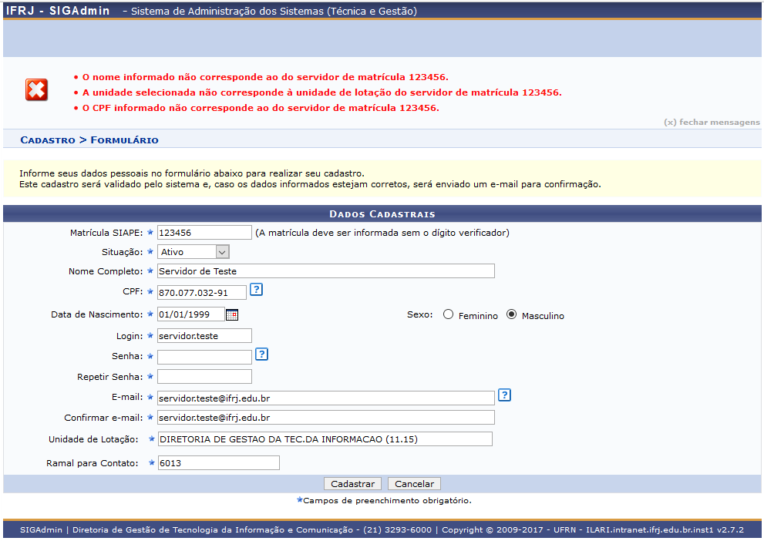
Figura 4 - Tela de cadastro de servidor exibindo alertas sobre dados inconsistentes

Estando os dados adequadamente informados, para efetivar o registro clique em Cadastrar. Caso desista da operação, clique em Cancelar.
Ao clicar em Cadastrar é exibida uma tela de confirmação para que possa verificar se os dados que informou estão de acordo.

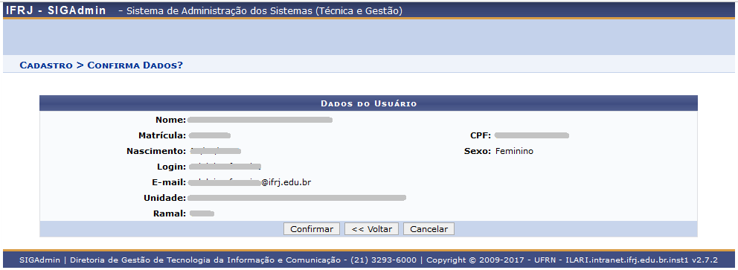
Figura 5 - Tela de confirmação dos dados informados

Após a confirmação, o servidor receberá um e-mail com instruções.

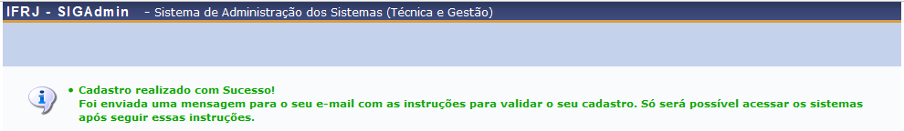
Figura 6 - Mensagem de confirmação do cadastro

Despois de seguir as instruções, o usuário já pode acessar o sistema SIPAC (https://sipac.ifrj.edu.br/sipac) utilizando Login e Senha informados no seu cadastro.
Antes de realizar o login, o usuário deve selecionar, na tela inicial, o sistema no qual irá logar. No caso, clique em SIPAC. O sistema selecionado ficará com fundo amarelo. Em seguida digite Login e Senha e clique em Entrar.

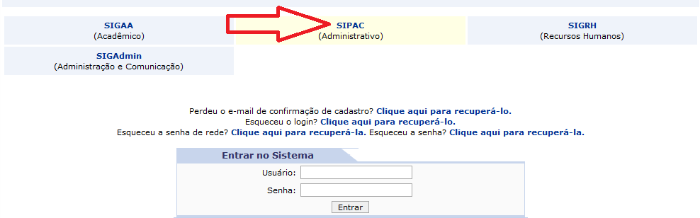
Figura 7 - Tela de login com o sistema SIPAC em seleção

Ao clicar em Entrar aberto o Portal do Servidor do sistema SIPAC, como segue:

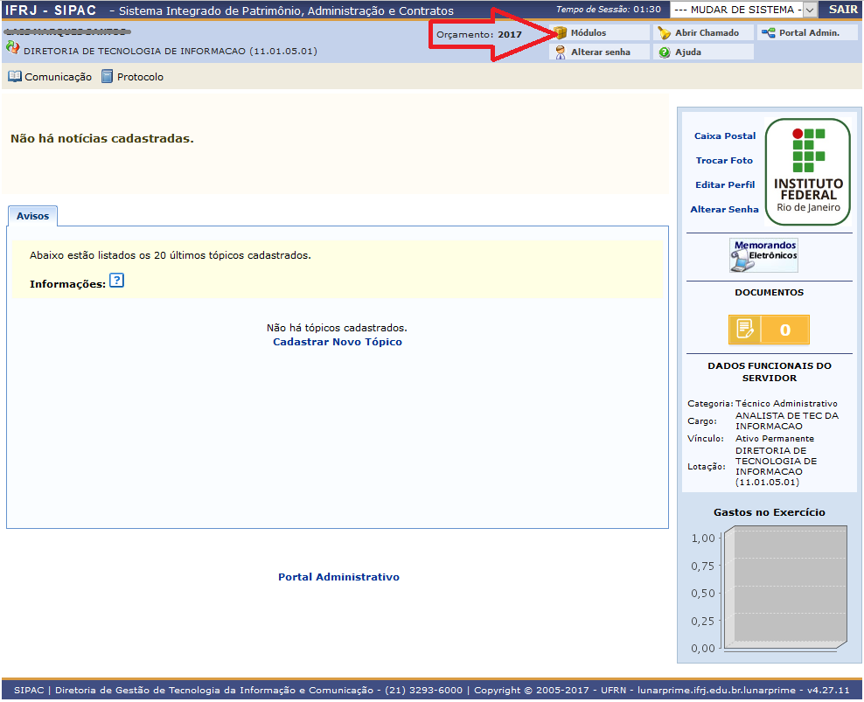

Ao clicar em Módulos, no canto superior direito, é exibida a tela com todos os módulos do SIPAC, como segue:

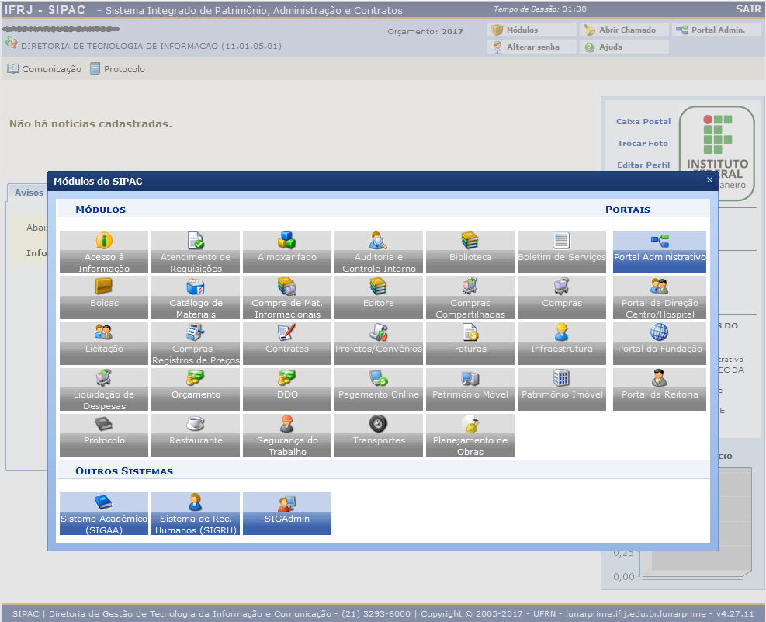
Figura 3 - Tela de menu principal do SIPAC

Os módulos a que tem acesso serão exibidos com uma cor azul ao fundo. Clique em cima do módulo desejado para acessar suas funcionalidades.

Observação: Caso algum módulo que precise acessar não esteja liberado, é necessário entrar em contato com o responsável do seu setor para que ele determine o perfil e então abra um chamado no GLPI através do e-mail suporte@ifrj.edu.br

Lembrando que alguns módulos podem não estar disponíveis, pois o SIG ainda está em fase de implantação, sendo assim, nem todos módulos já foram implantados. Algumas operações e funcionalidades também podem não estar disponíveis por dependerem de módulos ainda a serem implantados.

